KONTAKT GRAD TUZLA
 Vijesti DANI ITALIJANSKOG FILMA U BIH – U TUZLI
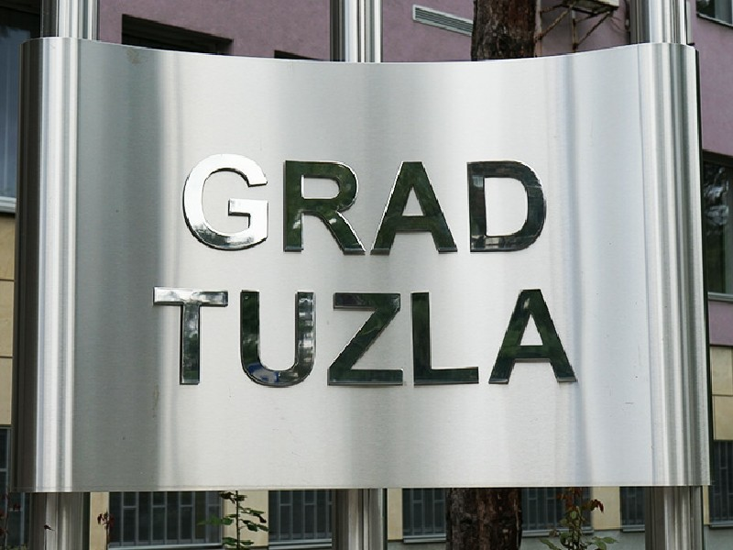

DANI ITALIJANSKOG FILMA U BIH – U TUZLI
14. DECEMBRA 2021.
Ambasada Italije u Sarajevu, u saradnji s Cinecitta’ u Rimu, organizira Dane italijanskog filma u Bosni i Hercegovini 2021, u periodu od 13. – 18.12.
Dani italijanskog filma u Bosni i Hercegovini su tradicionalni godišnji događaj, koji se ove godine vraća u kino-dvorane, u Sarajevu, Banjoj Luci, Mostaru i Tuzli, i prilika za predstaviti publici neke od najboljih filmskih ostvarenja sezone 2020/2021.
Revija 2021. nudi posebnu selekciju radova, autora – debitanata i afirmiranih autora, nastojeći gledaocima u Bosni i Hercegovini pružiti mogućnost za otkrivanje najprominentnijih novinā na italijanskoj umjetničko-kinematografskoj sceni i ujedno predstaviti radove poznatijih reditelja i glumaca.
U povodu organizacije programa Dani italijanskog filma u BiH, ambasador Republike Italije, Nj.E. Marco Di Ruzza je izjavio: “Dani italijanskog filma čine središnji događaj naše kulturne promocije u Bosni i Hercegovini, zemlji plodnog i dinamičnog kulturnog života, okrenutoj ka eksperimentiranju i budućnosti. Kod domaće publike, bilježi se prirodna sklonost italijanskoj kulturi i umjetnosti. Zahvaljujući rigoroznom poštivanju propisa u domenu prevencije zaraze, odlučili smo prihvatiti izazov vraćanja ove revije u dvorane i ponosni smo što doprinosimo da se učini jedan mali korak, premda umjeren i zahtjevan, ka vraćanju u normalnost, u jednoj od najživopisnijih sredina filmske umjetnosti na Balkanu ”.
U okviru programa Dana italijanskog filma u BiH, u Tuzli će biti prikazana dva filma:

“Bogre – Velika evropska hereza“, dokumentarni film, četvrtak, 16.12.2021. u 18.00 sati sala bivšeg kina Kaleidoskop (Pozorište mladih Tuzle), bhs titl.

“Djeca“, igrani film, petak, 17.12.2021. u 18.00 sati, Cinestar Tuzla (Bingo City Centar), bhs prevod na projekcionom platnu.

Ulaz na obje projekcije je slobodan i ograničen na 100 posjetilaca uz poštivanje aktuelnih higijensko-epidemioloških mjera.

Ambasador Republike Italije, Nj.E. Marco Di Ruzza, će prisustvovati projekciji filma „Djeca“ u Tuzli.

“Bogre – Velika evropska hereza“ – U okviru revije, specifičan prostor bit će posvećen i dokumentarističkoj produkciji, na granici između historije Zapadne Evrope i historije balkanske Evrope, uz projekciju dokumentarnog filma “Bogre”, poznatog maestra scenarijā, Freda Valle, posvećenog bogumilskoj herezi, snimanog i u Bosni i Hercegovini i okruženju koga je poznati scenarista, maestro Fredo Valla, posvetio bogumilskoj herezi. Bogre prikazuje dugi put, tragovima katara i bogumila, srednjovjekovnih heretika, rasprostranjenih od Balkana do Zapadne Evrope. Katari i bogumili su gajili ideju o Bogu koja se zasnivala na tvrdnji o postojanju jednog načela Dobra i jednog načela Zla odnosno na antitezi Duha i Materije. Prilika da se nanovo otkriju zajednički korijeni historije našeg kontinenta, pronalazeći u prošlosti, podstrek za promišljanje u korist Evrope. Film će biti predstavljen u Sarajevu i Tuzli. Polazeći od sjećanja, u vezi s upotrebom riječi “bogre”, režiser Fredo Valla, zajedno sa svojim suradnicima, kreće na put u četiri zemlje (Bugarska, Italija, Okcitanija, Bosna i Hercegovina) tragajući za kulturnim i vjerskim odnosima ovih dviju heretičkih struja, u spomen na sve progonjene tokom historije Projekcija u Tuzli, realizirana je u saradnji s Gradom Tuzlom.

Igrani film “Djeca” („Figli“), scenariste Mattije Torrea i, nakon njegove tragične smrti, u režiji Giuseppea Bonita, kao posljednji uradak Mattije Torrea, jednog od najznačajnijih scenarista mlađe generacije u Rimu, će zasigurno izazvati kod bosanskohercegovačke publike onu plodonosnu mješavinu ironije i promišljanja, koja je oduvijek odlikovala Torreov rad, u ovom slučaju, s referencama na život parova i izazove koje postavlja dolazak (ovdje, drugog) djeteta. Sara (Paola Cortellesi) i Nikola (Valerio Mastandrea) su vjenčani i zaljubljeni. Imaju jednu šestogodišnju djevojčicu, Annu, i vode sretan život. Dolazak drugog djeteta, Pjetra, remeti ravnotežu cijele porodice dovodeći do tragikomičnih situacija. Ekstravagantni baka i djed, prijatelji na rubu krize nerava, neizvjesni baby-sitteri, nisu od pomoći…

GRAD TUZLA

